МОУ «Башкатовская средняя общеобразовательная школа»

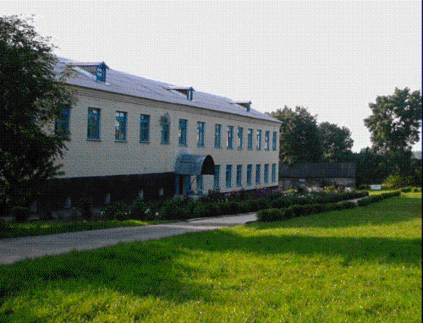

Введение

- Паспорт программы развития школы стр.1-2

- Информационная справка о школе стр.3-4

- Анализ состояния образовательной системы школы стр.5-31

3.1 Организация образовательного процесса в школе стр.5-23
3.2 Организация воспитательной работы в школе стр.24-25
3.3 Развитие профессионального мастерства педагогов школы стр.25-27
3.4 Совершенствование системы управления школы стр.28-31

- Концепция развития МОУ «Башкатовская средняя
общеобразовательная школа» стр.32-34

- Мероприятия по реализации ожидаемых результатов МОУ «Башкатовская средняя общеобразовательная школа» стр.35-39
  - Общее дополнительное образование учащихся школы стр.35
  - Воспитательная работа в школе стр.36
  - Информатизация образовательного процесса в школе стр.37
  - Научно-исследовательская и инновационная деятельность педагогов стр.38
  - Демократизация управления школы стр.39
- Моделирование образовательной деятельности с учетом
социального заказа. стр.40-43
6.1 Перспективы и ожидаемые результаты школы.
6.2 Модель организации социокультурного пространства школы.
6.3 Модель школьной психологической деятельности.
6.4 Перспективы развития материально-технической базы школы.

ВВЕДЕНИЕ
Программа развития школы является нормативно - организационной основой, которая определяет стратегию совершенствования системы образования школы.
Целью программы является определение общей стратегии развития образования в школе, определение роли и места школы в образовательной сфере района, приведение системы образования в школе в состояние, адекватное потребностям социума и отдельной личности.
Данная образовательная программа предназначена для дальнейшего совершенствования и развития образовательного процесса в условиях сельской малокомплектной школы. Она является основой для деятельности администрации и педагогического коллектива школы, разработана на базе Закона РФ «Об образовании», Гражданского кодекса РФ, Конвенции о правах ребенка, документов о модернизации образования в Российской Федерации, концепции о профильном образовании, Устава школы и локальных актов к нему и исходит из проблем современного образования, основными из которых являются проблемы отношения к ребенку, как к объекту обучения.
Программа является среднесрочной, рассчитана на 5 лет.

1. ПАСПОРТ ПРОГРАММЫ РАЗВИТИЯ ШКОЛЫ

Данная программа развития является основой образовательной политики школы. Она определяет содержание деятельности по обеспечению развертывания приоритетов школы в сфере воспитания, обучения и развития учащихся.
Основная цель и задачи развития разворачиваются соответствующими управленческими действиями, которые учитывают нормативно-правовые, финансово-экономические, кадровые и психолого-педагогические особенности учреждения и направлены на решение вопросов, отнесенных законодательством РФ к ведению общеобразовательного учреждения.
Основной целью программы является создание личностно ориентированной образовательной системы в школе, развитие и функционирование которой осуществляется в интересах формирования социально направленной и творчески активной личности учащихся.
К числу приоритетных направлений развития школы в период с 2008 по 2013 гг. нами отнесены следующие:
− повышение качества учебной деятельности учащихся;
− обновление воспитательной системы школы;
− совершенствование качества педагогического персонала
школы;
− модернизация управленческой системы школы.
Сроки реализации программы: 2008– 2013 гг.
Этапы реализации программы:
1. Ориентировочный этап (2008 – 2009 гг.). Данный этап предполагает выявление перспективных направлений развития школы и проектирование ее нового качественного представления в условиях модернизации отечественной школы.
2. Преобразующий этап (2009 – 2011 гг.). Данный этап предполагает реализацию стратегии перехода школы в новое качественное состояние, соответствующее ожиданиям современной общеобразовательной школы.
3. Обобщающий этап (2012 – 2013 гг.). Данный этап предполагает анализ достигнутых результатов и определение перспектив дальнейшего развития школы, а также закрепление созданные прецедентов развития образовательной политики школы и их закрепление в локальных нормативных актах школы.
Управление реализацией программы: Корректировка (уточнение) программных мероприятий осуществляется педагогическим советом школы. Управление реализацией программы развития осуществляется директором школы, а также заместителями директора по учебно-воспитательной работе.

5. МЕРОПРИЯТИЯ ПО РЕАЛИЗАЦИИ ОЖИДАЕМЫХ
РЕЗУЛЬТАТОВ РАЗВИТИЯ МУНИЦИПАЛЬНОГО
ОБЩЕОБРАЗОВАТЕЛЬНОГО УЧРЕЖДЕНИЯ «БАШКАТОВСКАЯ
СРЕДНЯЯ ОБЩЕОБРАЗОВАТЕЛЬНАЯ ШКОЛА»

5.1. Общее и дополнительного образования учащихся школы

Задачи по направлению:
− соблюдение прав учащихся на получение общего среднего образования в соответствии с государственным образовательным стандартом;
− углубление интереса учащихся к изучению русского языка и литературы и математики;
− побуждение учащихся школы к исследовательской деятельности по экологическому направлению.

№ | Мероприятия | Сроки проведения
1. | Анализ особенностей мотивационной сферы учащихся школы и выработка рекомендаций по индивидуальной работе с ними. | 2008
2. | Совершенствование методов оценивания учебных достижений учащихся. | 2008
3. | Создание условий для реализации профильного обучения учащихся с углубленным изучением математики. | 2009
4. | Формирование авторских программ учителей русского языка и литературы. Оформление авторской программы  5кл.«Через слово с радостью познаю мир», 9кл. «От слова к тексту», 10кл. «Читаем, думаем, спорим». Разработка механизмов внедрения данной программы. | 2009
5. | Реализация педагогических концепций «Использование регионального компонента на уроках русского языка и литературы» и «Устное народное творчество на уроках литературы». | 2009
6. | Разработка методики использования информационных технологий на уроках русского языка и литературы. | 2009
7. | Формирование творческих навыков уч-ся на уроках русского языка и факультативных занятиях «Литература родного края» | 2010
8. | Поддержка исследовательских работ учащихся по экологии. Внедрение авторской программы «Друзья природы» на уроках биологии в 5-11кл. Содействие учащимся в опубликовании творческих материалов. | 2007-2010
9. | Проведение совместных научно-практических конференций учащихся и педагогов школы. | 2009-2013
10. | Поддержка учащихся при участии в олимпиадах, научных конференциях различного масштаба. | 2009-2013
11. | Содействие в публикации материалов учащихся в печати, газетах, детских журналах. Организация издания сборника «Наши школьные поэты». | 2011-2013
12. | Оформление материалов исследовательской работы по экологии «Растения и животные Красной книги Мценского района Орловской области» | 2012-2013

5.2. Воспитательная работа в школе

Задачи по направлению:
− формирование личностных качеств, необходимых для эффективной учебной и общественной деятельности; формирование у учащихся гражданской позиции и патриотического сознания;
− укрепление и совершенствование физического состояния, стремление к здоровому образу жизни, воспитание нетерпимого отношения к наркотикам, пьянству, антиобщественному поведению;
− формирование умений и навыков управления коллективом в различных формах ученического самоуправления.

№ | Мероприятия | Сроки проведения
1. | Совершенствование существующей в школе системы воспитательной работы. Обновление концепции воспитательной работы в школе. | 2009
2. | Разработка символов и традиций в школьной организации. | 2009
3. | Организация постоянно действующих конкурсов проектов, программ правового, экономического и экологического воспитания детей и подростков. | 2008-2013
4. | Организация индивидуальной педагогической профилактической работы с детьми группы риска. | 2008-2013
5. | Расширение деятельности службы психолого-педагогической помощи семье. Проведение мониторинга семей с целью изучения потребностей в психолого-педагогической информации по проблемам развития семьи, семейного воспитания и образования. | 2008-2013
6. | Обеспечение формирования здоровье-сохраняющих культурных традиций семьи. Проведение лекций, родительских собраний, конференций, посвященных возрастным особенностям обучающихся, проблемам наркозависимости и табакозависимости, профилактике правонарушений несовершеннолетними. | 2008-2013
7. | Совершенствование структуры и содержания деятельности органов школьного ученического самоуправления. | 2009
8. | Подготовка лидеров ученического самоуправления. | 2009
9. | Совершенствование коллективной организаторской деятельности ученического актива через осуществление традиционных дел. | 2008-2013
10. | Разработка и реализация программ формирования самосовершенствующейся личности. | 2013

5.3. Информатизация образовательного процесса в школе

Задачи по направлению:
− внедрение средств ИКТ и современных информационных технологий в образовательный процесс школы, его информационное и методическое обеспечение;
− систематизация имеющихся информационных ресурсов школы на базе медиатеки;
− повышение информационно-коммуникационной компетентности учащихся.

№ | Мероприятия | Сроки проведения
1. | Проектирование образовательного процесса в школе на основе новых информационных технологий: использование возможностей Интернет в обучении различным учебным дисциплинам; переход к электронной форме ведения школьной документации; создание единого информационного пространства школы; установление связей со школами и другими образовательными учреждениями посредством использования электронной почты. | 2008-2009
2. | Систематизация информационных ресурсов и создание единой информационно-методической базы образовательного процесса в школе. | 2008
3. | Развитие информационно-технической базы школы. Приобретение компьютерного оборудования и программного обеспечения. | 2008-2013
4. | Создание и обеспечение функционирования школьного сайта. | 2008-2013
5. | Создание нормативной документации и введение ставок, обеспечивающих функционирование медиатеки школы. | 2009-2012
6. | Формирование коллекции цифровых образовательных ресурсов на базе медиатеки школы. | 2009-2013
7. | Обеспечение доступа участников образования (учащихся, учителей и родителей) к образовательным ресурсам медиатеки. | 2009-2013
8. | Организация и проведения школьного Дня информатики. | 2009-2013
9. | Организация школьных турниров по компьютерным (развивающим) играм. | 2009-2013
10. | Создание школьной компьютерной газеты. | 2013

5.4. Научно-исследовательская и инновационная деятельность педагогов

Задачи по направлению:
− содействие педагогам в вопросах совершенствования теоретических знаний и повышения педагогического мастерства со стороны школьной методической службы, муниципальной системы повышения квалификации;
− изучение, обобщение и внедрение в практику передового педагогического опыта, связанного со способами взаимодействия с учащимися, реализацией проектных методик, овладением новым содержанием образования;
− овладение новыми формами, методами и приемами обучения и воспитания детей; совершенствование методики проведения уроков, занятий по проектированию и других форм учебной и воспитательной деятельности.

№ | Мероприятия | Сроки проведения
1. | Диагностика потребностей педагогических работников школы в повышении своей квалификации, оценка профессиональных затруднений учителей. | 2008-2013
2. | Организация повышения квалификации педагогических работников на базе учреждений дополнительного профессионально-педагогического образования, ОИУУ. | 2008-2013
3. | Организация самообразовательной деятельности педагогических работников школы. Содействие педагогам в осуществлении самообразования. | 2008-2013
4. | Проведение обучения учителей основам компьютерной грамотности, использованию цифровых образовательных ресурсов на учебных занятиях. | 2008-2013
5. | Организация обмена опытом учителей через системы взаимопосещения уроков и внеурочных мероприятий. | 2008-2013
6. | Проведение внутришкольных конкурсов профессионального мастерства. Организация участия педагогов школы в профессиональном конкурсе «Учитель года». | 2008-2013
7. | Создание профессиональных педагогических объединений учителей (с близким уровнем профессионального развития и схожими профессиональными затруднениями). | 2008-2013
8. | Подготовка педагогических работников школы к участию в экспериментальной и инновационной деятельности. | 2008-2013
9. | Организация системы педагогического наставничества в школе. | 2009-2013
10. | Создание эффективной системы обобщения и распространения педагогического опыта учителей школы. | 2013

5.5. Демократизация управления школой

Задачи по направлению:
− создание правовых, информационных и организационных предпосылок, обеспечивающих стабильное функционирование и развитие управляющей системы школы;
− активизация общественной составляющей в управлении школой; развитие активности педагогов и родителей учащихся в управлении школой; развитие механизмов самоуправления школой;
− расширение пространства социального партнерства, развитие различных форм взаимодействия его субъектов в целях развития личности учащихся.

№ | Мероприятия | Сроки проведения
1. | Разработка нормативно-правовой базы деятельности школы в соответствии с программой развития. | 2009
2. | Рационализация организационной структуры управления школой. Уточнение должностных инструкций сотрудников школы, приведение их в соответствие с обновленным вариантом организационной структуры управления. | 2009
3. | Корректировка должностных инструкций с целью перераспределения нагрузки с учетом желаний, способностей и творческого потенциала каждого сотрудника. | 2009
4. | Приведение в систему деятельности органов общественного самоуправления школы. | 2008
5. | Обновление действующей системы контроля, диагностики, анализа и регулирования образовательного процесса. | 2009
6. | Создание современной системы аналитической деятельности с целью интерпретации результатов контроля и определение на его основе наиболее эффективных управленческих действий. | 2009-2010
7. | Развитие гласности в системе управленческого контроля в школе. | 2009
8. | Внедрение системы компьютерного делопроизводства школы. | 2009
9. | Разработка механизмов привлечения спонсорских и внебюджетных средств для развития школы. | 2009-2010
10. | Переходы на новую систему оплаты труда. | 2009

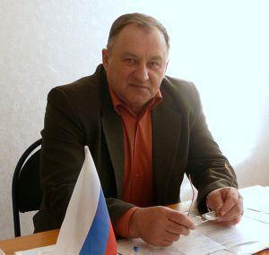
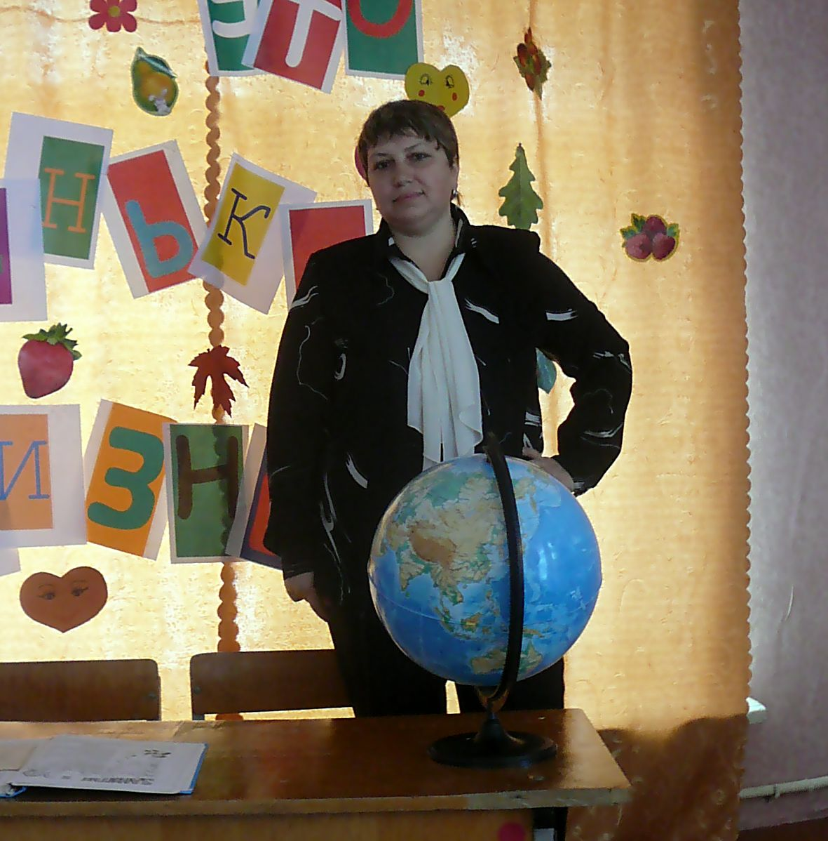

Директор школы Замдиректора по УВР
Евсиков Бахилова Александр Васильевич Людмила Николаевна

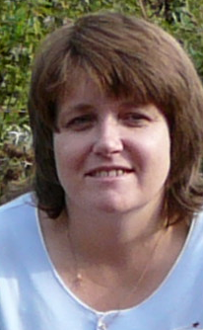
Замдиректора по ВР
Новикова Светлана Николаевна

Педагогический коллектив

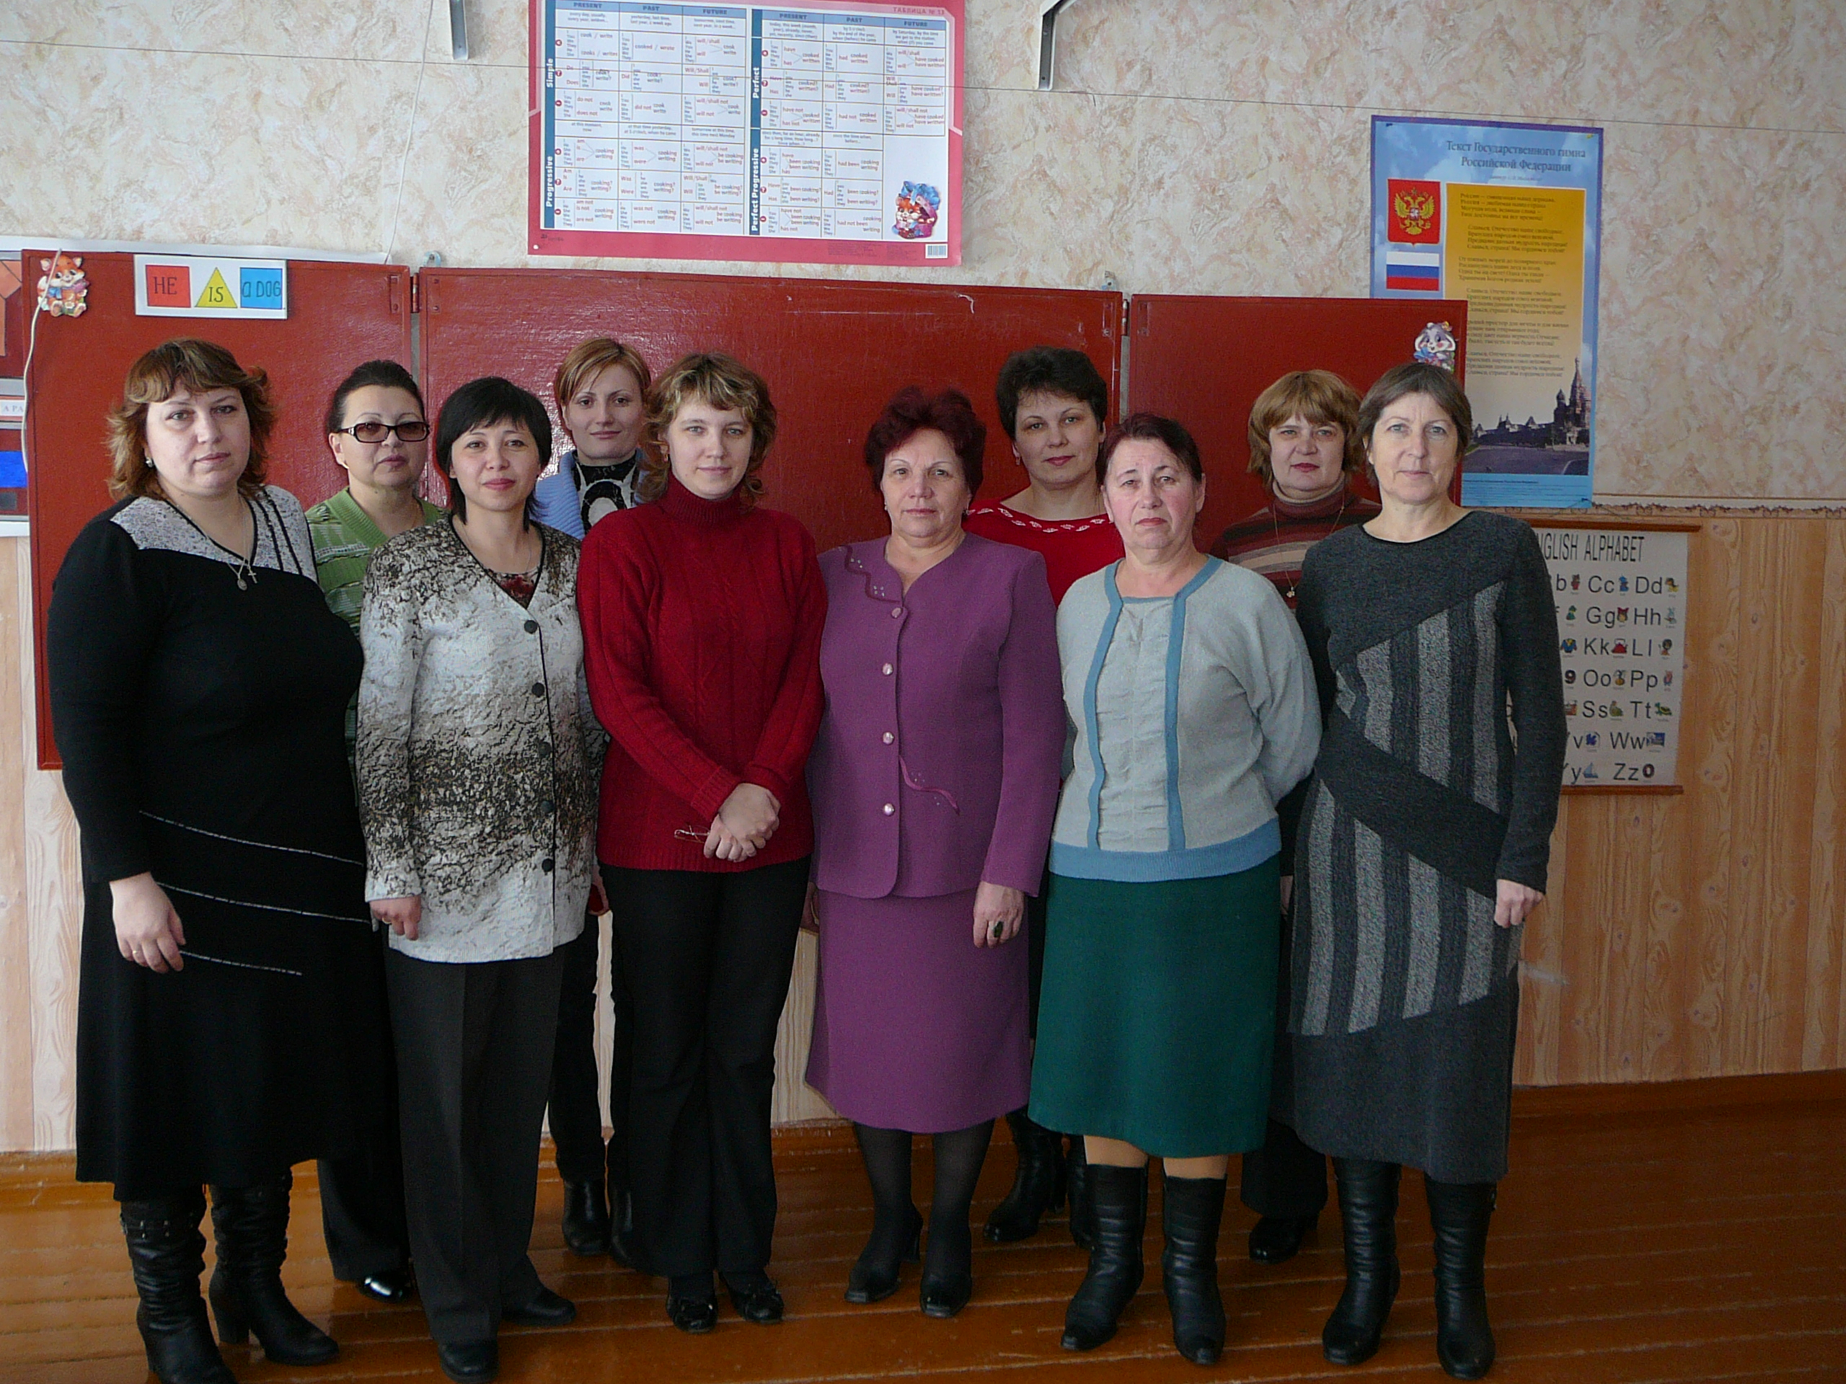

6. Моделирование образовательной деятельности с учетом социального заказа.

6.1 Перспективы и ожидаемые результаты школы.

Сложившаяся система школы позволяет перейти к реструктуризации учебно-воспитательного процесса и реорганизации системы управления.
I ступень – начальная школа: традиционные программы.
Педагогический коллектив призван на первой ступени обучения:
- создать условия для проявления и развития способностей и интересов ребенка;
- сформировать желание и умение учиться и на этой основе обеспечить развитие у ребенка чувства собственной компетентности и чувства собственного достоинства;
- мотивировать интерес к знаниям и самопознанию;
- оказать помощь в приобретении опыта общения и сотрудничества, сформировать первые навыки творчества;
- обеспечить достаточно прочную базисную общеобразовательную подготовку;
- сформировать интеллектуальные личностные образования, которые позволят ученику начальной школы перейти к обучению в среднем звене и эффективно двигаться в условиях разноуровневого обучения и разнообразных требований;
- в качестве приоритетного направления методической работы рассматривать разработку проблем эмоционального развития учащихся начальной школы и операциональную проработку содержания интеллектуальной личностной стороны зоны ближайшего развития.
II ступень – основная школа ( 5-9 -е классы): расширение круга образовательных услуг за счет вариативной части – спецкурсов, факультативов, курсов ПП.
На второй ступени обучения:
- продолжить формирование и развитие познавательных интересов учащихся и самообразовательных навыков;
- заложить фундамент общеобразовательной подготовки в соответствии с современными требованиями на базе содержания образования, отвечающего необходимости познания основных элементов человеческой культуры;
- развивать у учащихся самостоятельность и критичность мышления, творческие способности и способность к самоопределению;
- обеспечить условия, учитывающие индивидуально-личностные различия учащихся при комплектовании профильных классов, а также способствующие лучшей реализации общих, единых для всех учащихся целей обучения;
- создать ситуацию выбора профиля профессиональной подготовки с учетом способностей, желаний и возможностей учащихся;
- создать оптимальные условия для самовыражения, самореализации и самоопределения, учащихся в различных видах познавательной и творческой деятельности на учебных и внеучебных занятиях в школе и вне ее;
- в качестве приоритетного направления педагогической работы рассматривать разработку проблем личностного и профессионального самоопределения.
III ступень – средняя школа ( 10-11-е классы): от изучения предметов по выбору к профильному обучению; довузовская подготовка учащихся.
На третьей ступени обучения:
- продолжить развитие самообразовательных навыков, и прежде всего навыков самоорганизации и самовоспитания;
- завершить начатое ранее нравственное, духовное и физическое становление выпускников;
- сформировать психологическую и интеллектуальную готовность старшеклассников к профессиональному и личностному самоопределению;
- обеспечить развитие теоретического мышления и высокий уровень общекультурного развития.

Модель выпускника начального общего образования.

Обучающиеся, завершившие обучение на ступени начального общего образования должны:
- освоить общеобразовательные программы по предметам учебного плана на уровне, достаточном для продолжения образования на ступени основного общего образования (то есть овладеть общеучебными умениями и навыками);
- овладеть простейшими навыками самоконтроля учебных действий, культурой поведения и речи.

Модель выпускника основного общего образования.

Обучающиеся, получившие основное общее образование должны:
- освоить на уровне требований государственных программ учебный материал по всем предметам школьного учебного плана;
- изучить на повышенном уровне сложности учебные программы по отдельным предметам;
- приобрести необходимые знания и навыки жизни в обществе, овладеть средствами коммуникации;
- овладеть основами компьютерной грамотности;
- овладеть системой общеучебных умений (сравнение, обобщение, анализ, синтез, классификация, выделение главного);
- знать свои гражданские права и уметь их реализовывать, уважать свое и чужое достоинство, собственный труд и труд других людей.

Модель выпускника среднего полного образования.

Выпускник, получивший среднее (полное) общее образование, - это человек, который:
- освоил все образовательные программы по предметам школьного учебного плана;
- изучил на повышенном уровне сложности учебные программы по отдельным предметам;
- освоил содержание выбранного профиля обучения на уровне, достаточном для успешного обучения в учреждениях начального, среднего и высшего профессионального образования;
- овладел основами компьютерной грамотности, программирования, получил начальные навыки технического обслуживания вычислительной техники;
- знает свои гражданские права и умеет их реализовывать, уважает свое и чужое достоинство, собственный труд и труд других людей;
- готов к формам и методам обучения, применяемым в учреждениях высшего профессионального образования;
- умеет осмысленно и ответственно осуществлять выбор собственных действий, контролировать и анализировать их, обладает чувством социальной ответственности;
- способен к жизненному самоопределению и самореализации, может быстро адаптироваться к различного рода изменениям;
- ведет здоровый образ жизни.

Ожидаемый результат по укреплению и сохранению здоровья детей.

- создание благоприятной образовательной среды, способствующей сохранению здоровья, воспитанию и развитию личности;
- у учащихся должны быть выработаны формы поведения, помогающие избежать опасностей для жизни и здоровья;
- снижение заболеваемости среди учащихся и педагогов.

Ожидаемый результат воспитательной работы.

- развитое чувство прекрасного, умение найти свое место в творчестве;
- развитие чувства необходимости занятий физической культурой и спортом, интереса к окружающей жизни людей и природы;
- воспитание гражданственности и нравственности у учащихся; сформированное чувство сострадания и милосердия;
- укрепление связи семьи и школы в интересах развития ребенка.

6.2 Модель организации социокультурного пространства школы.

Цели:
Способствовать организации здоровой социокультурной среды для становления социально активной жизнестойкой личности, способной самостоятельно и ответственно строить собственную жизнь.
Ограничить вредное воздействие неблагоприятной среды на учащихся.

Задачи:
- Профилактика безнадзорности и правонарушений несовершеннолетних.
- Организация занятости детей во внеурочное время.
- Совершенствование работы по сотрудничеству с социокультурными организациями и учреждениями города.
- Социальная защита прав несовершеннолетних и их семей.
- Создание благоприятных условий для полноценной жизни учащихся и семей «группы риска».
- Развитие известных и поиск новых форм досуговой деятельности.

Ожидаемые результаты:
- отсутствие безнадзорных детей в микрорайоне школы;
- снижение уровня правонарушений среди учащихся школы;
- повышение культурного уровня детей и молодежи;
- обеспечение занятости подростков во внеурочное время, удовлетворение их потребностей в занятиях по интересам и самовыражении;
- снижение социальной напряженности в семьях учащихся.

6.3 Модель школьной психологической деятельности.

Задачи:
- Систематическое отслеживание особенностей психологического развития ребенка на различных этапах обучения.
- Создание в данной педагогической среде психологических условий для развития личности учащихся и их успешного обучения.
- Создание специальных социально-психологических условий для оказания помощи детям, имеющим проблемы в психологическом развитии, обучении.
Важнейшие направления практической деятельности школьного психолога в рамках процесса сопровождения:
- школьная прикладная психодиагностика;
- развивающая и психокоррекционная деятельность;
- консультирование и просвещение педагогов, школьников и их родителей;
Стержнем данной модели является психолого-педагогический консилиум, который позволяет объединить усилия педагогов, психолога и всех других субъектов учебно-воспитательного процесса, заинтересованных в успешном обучении и полноценном развитии детей и подростков, наметить целостную программу индивидуального сопровождения и адекватно распределить обязанности и ответственность за ее реализацию.

Основные циклы сопровождения:
- прием в 1-й класс;
- адаптация в начальном звене школы;
- переход в среднее звено;
- адаптация в среднем звене;
- подростковый кризис;
- адаптация в старшем звене.

Алгоритм работы в данном цикле:
- Организационная и методическая подготовка к проведению цикла.
- Проведение первого этапа диагностического обследования.
- Проведение второго этапа психодиагностического обследования.
- Подготовка к психолого-педагогическому консилиуму.
- Проведение психолого-педагогического консилиума.
- Реализация решений консилиума.
- Планирование и осуществление контроля за эффективностью проводимой работы.

6.4 Перспективы развития материально-технической базы школы.

В ближайшие пять лет предполагается:
- создание новых, современно оборудованных кабинетов для изучения предметов ПО;
- проведение мероприятий по переоснащению действующих учебных кабинетов необходимым оборудованием, частичная замена мебели.

